UBND HUYỆN GIA LÂM
TRƯỜNG MẦM NON DƯƠNG XÁ

BÀI DỰ THI
VIẾT VỀ GƯƠNG ĐIỂN HÌNH TIÊN TIẾN,
NGƯỜI TỐT - VIỆC TỐT NĂM 2022.

ĐỀ TÀI:
TẤM GƯƠNG NHÀ GIÁO
NĂNG ĐỘNG, SÁNG TẠO, TÂM HUYẾT VỚI NGHỀ.

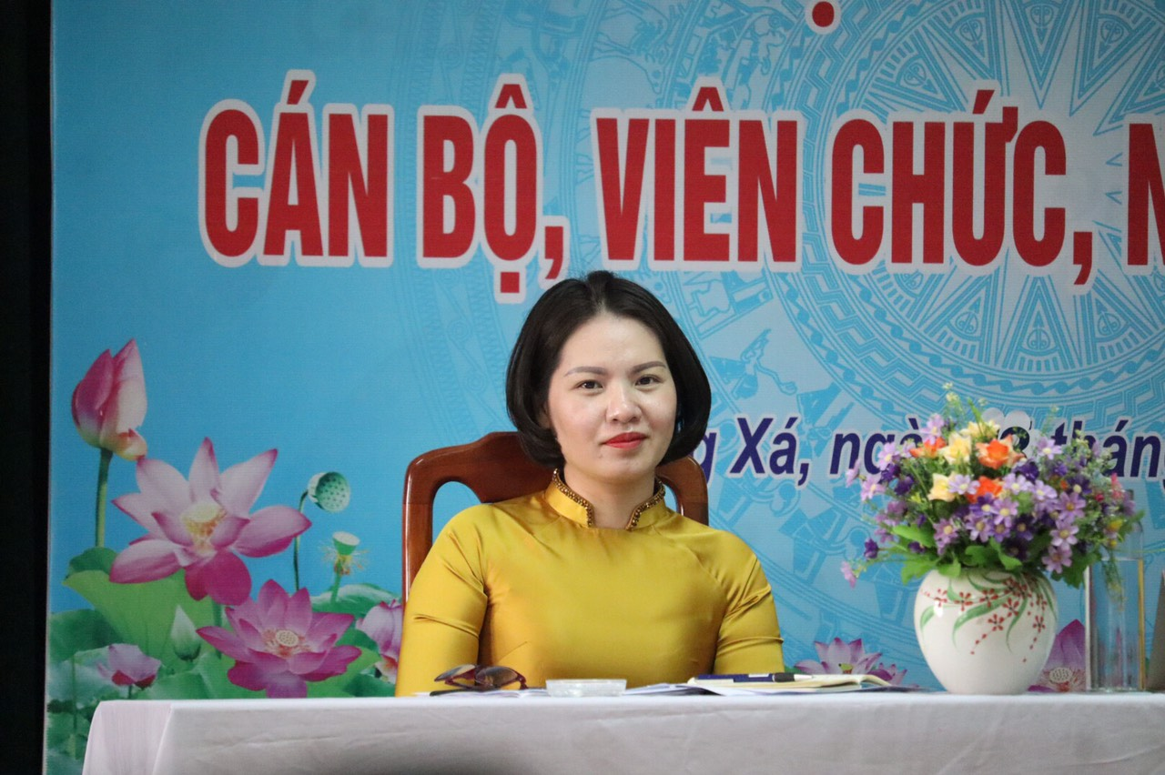

TÁC GIẢ: HOÀNG THỊ KIM OANH
ĐƠN VỊ: TRƯỜNG MẦM NON DƯƠNG XÁ

Hà Nội, Tháng 3 năm 2022
TẤM GƯƠNG NHÀ GIÁO
NĂNG ĐỘNG, SÁNG TẠO, TÂM HUYẾT VỚI NGHỀ.
Hưởng ứng phong trào thi đua viết về tấm gương “Người tốt - việc tốt” gắn liền với việc “Học tập và làm theo tấm gương đạo đức Hồ Chí Minh” do Sở GD&ĐT Hà nội và Phòng GD&ĐT huyện Gia Lâm phát động năm học 2021 – 2022, tôi xin được chia sẻ về một tấm gương nhà giáo tiêu biểu trong Trường mầm non Huyện Gia Lâm - nơi tôi công tác. Ngôi trường mầm non nhỏ, xinh được trang trí, sắp xếp đồ dùng, đồ chơi tạo nên sự thân thiện, gần gũi, ngôi trường là nơi chăm sóc biết bao nhiêu trò nhỏ. Cũng chính nơi đây, biết bao nhiêu thế hệ các giáo viên, cán bộ quản lý đã từng công tác, cống hiến và xây dựng nên những thành tích của nhà trường. Có một người quản lý tài năng đã để lại trong lòng tôi biết bao sự kính trọng, yêu mến đó là đồng chí Nguyễn Thị Hà, Bí thư chi bộ - Hiệu trưởng nhà trường.
Cô giáo Nguyễn Thị Hà sinh ra và lớn lên trên mảnh đất Dương Xá, huyện Gia Lâm, thành phố Hà Nội - quê hương hoàng thái hậu Nguyên Phi Ỷ Lan, mảnh đất có truyền thống hiếu học, anh hùng.
Ôi vui sao làm cô giáo Mầm non.
Ươm vườn “Trồng Người” thỏa bao mơ ước.
Tự hào thay “Người kỹ sư tâm hồn”.
Em nguyện một lòng vì thế hệ mầm non.
Tự hào thay “Người kỹ sư tâm hồn”.
Em nguyện “Trồng Người” từ ngôi trường Mầm non.
Ngay từ nhỏ cô đã theo đuổi mơ ước của mình là trở thành cô giáo mầm non. Và ước mơ đó đã trở thành sự thật vào năm 1998, cô vào làm giáo viên tại trường mầm non Dương Xá, huyện Gia Lâm, thành phố Hà Nội. Cô rất nhiệt tình trong công việc, luôn hoàn thành tốt các công việc được giao, gương mẫu đi đầu trong các phong trào, cô được đồng nghiệp, học sinh tin yêu và nhân dân quý mến. Bản thân cô luôn học hỏi kinh nghiệm từ đồng nghiệp, tham khảo các loại tài liệu, sách báo để nâng cao kiến thức, kỹ năng của mình. Trong công tác, cô luôn bám sát vào kế hoạch và nhiệm vụ năm học của ngành cũng như của trường và ứng dụng những thành quả từ những năm học trước để xây dựng cho bản thân một kế hoạch hoạt động cụ thể. Cô tham mưu cùng Ban giám hiệu nhà trường, các bộ phận chức năng, các ban ngành, đoàn thể cũng như đội ngũ giáo viên lớp để làm nên sự thành công của phong trào giáo dục của nhà trường. Với lòng nhiệt huyết của tuổi trẻ, niềm say mê với nghề dạy trẻ, không ngần ngại trước những khó khăn, bỡ ngỡ của công việc.Trong quá trình giảng dạy đồng chí luôn chăm sóc giảng dạy trẻ bằng cả tấm lòng, trái tim, hết mực yêu thương, quan tâm học trò, nhiều năm đạt giáo viên dạy giỏi cấp Huyện, cấp Thành phố. Được sự tín nhiệm của cấp trên, tháng 02 năm 2010 cô được bổ nhiệm chức vụ phó hiệu trưởng trường mầm non Đặng Xá, huyện Gia Lâm, thành phố Hà Nội. Trong cương vị mới với nhiều thử thách mới, nhưng cô không bao giờ chùn bước, vẫn hăng say, nhiệt tình trong công việc, đồng thời vẫn duy trì thói quen tự học hỏi, bồi dưỡng nâng cao trình độ chuyên môn, phấn đấu học theo tấm gương đạo đức Hồ Chí Minh.
Nhờ sự cố gắng không ngừng mệt mỏi đó, với những thành tích đạt được, đến tháng 6 năm 2018, cô được bổ nhiệm chức vụ Hiệu trưởng trường mầm non Dương Xá, huyện Gia Lâm, thành phố Hà Nội.
Từ khi nhận nhiệm vụ, cô đã cùng các giáo viên, nhân viên trong trường đoàn kết để xây dựng một ngôi trường ngày càng khang trang hơn. Ngay từ ngày đầu nhận nhiệm vụ công tác mới, cô đã chỉ đạo và cho tiến hành cải tạo các khu vui chơi, mua sắm đồ dùng, xây dựng các khu vui chơi mới như: Con đường bí ẩn, khu vui chơi sáng tạo, tổ chức nhiều hoạt động ngoại khóa, các chương trình vui tươi, hấp dẫn như: cho trẻ hoạt động ngoại khóa tại khu vui chơi hướng nghiệp Vinkes Time City, trang trại Erahouse, tổ chức được rất nhiều chương trình, hội thi dành cho các con như chương trình “Ngày hội đến trường của bé”, “Ngày hội trăng rằm”, “Halowen của bé”, “Giáng sinh an lành, ấm áp”, “Bé vui đón tết và hội chợ quê”... với sự tham gia biểu diễn văn nghệ của các bé, các bé lại được tham gia vào các vở kịch do nhà trường công phu dàn dựng với sự xuất hiện của nhiều nhân vật mà các con yêu thích như: chị Hằng, anh Cuội, Ngộ Không, Bát Giới, công chúa Tuyết, ông già Noen... Các con rất hào hứng, phấn khởi tham gia các chương trình, thêm yêu, gắn bó và tự hào về ngôi trường mình đang học. Không những vậy, việc này còn được tất cả phụ huynh học sinh và đông đảo nhân dân địa phương ủng hộ, động viên, cổ vũ các phong trào của nhà trường.
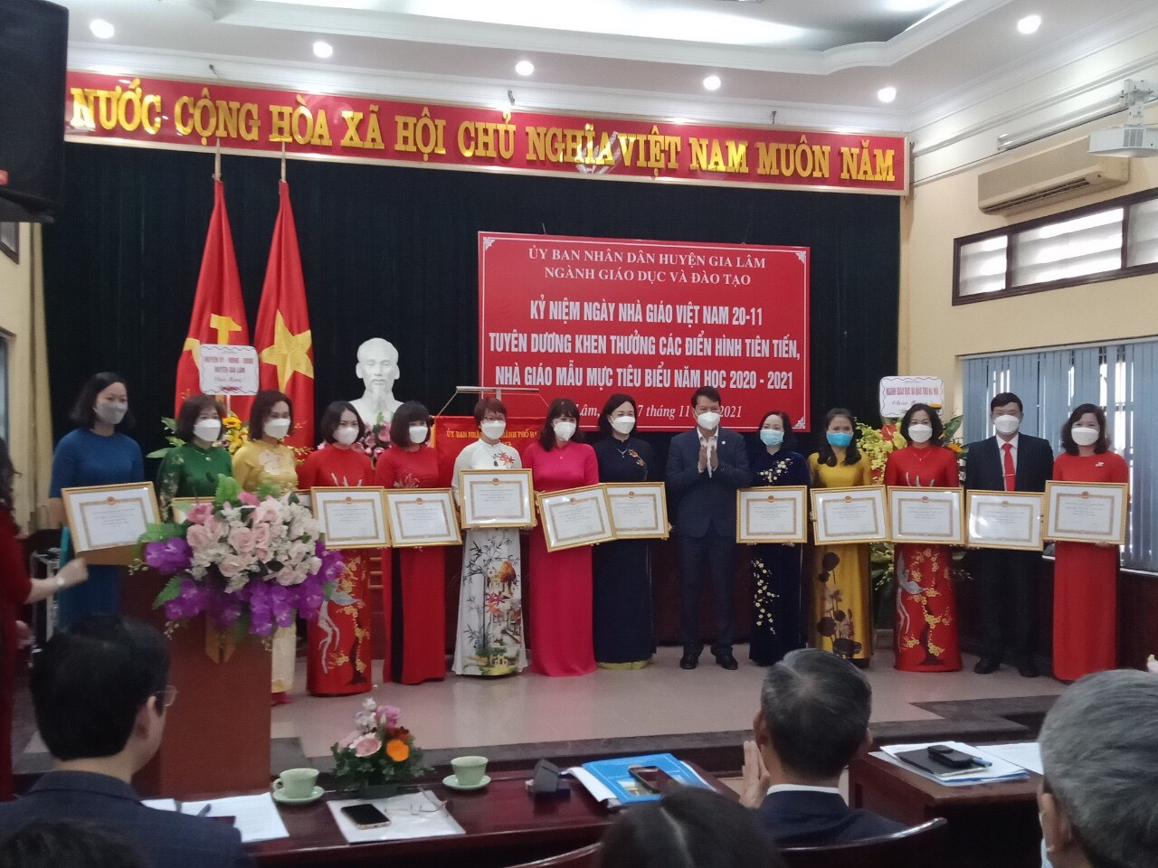
Trên cương vị người quản lý, lãnh đạo, cô luôn chọn giải pháp mềm dẻo, phù hợp với từng công việc, huy động tối đa sự sáng tạo của tập thể, đồng nghiệp, lấy học sinh làm trung tâm trong nhiệm vụ học tập và rèn luyện. Vì vậy, ngay từ đầu mỗi năm học, cô đã cùng Ban giám hiệu Nhà trường chủ động xây dựng kế hoạch cụ thể, tổ chức phát động các phong trào thi đua học tập, phấn đấu, rèn luyện trong tập thể cán bộ giáo viên tổ chức ký kết giao ước thi đua cho cán bộ giáo viên, từng tổ chuyên môn, nhằm cụ thể hóa nhiệm vụ năm học theo các tiêu chí thi đua của ngành Giáo dục phát động. Cô đã cụ thể hóa các nội dung của việc học và làm theo lời Bác thông qua các hoạt động giáo dục như: Đổi mới phương pháp dạy học, phấn đấu “Mỗi thầy cô giáo là một tấm gương đạo đức tự học và sáng tạo” và phát huy hiệu quả phong trào thi đua “Xây dựng môi trường giáo dục lấy trẻ làm trung tâm”. Cụ thể, tập trung vào các chuyên đề của từng năm học, kết hợp với việc thường xuyên đổi mới công tác quản lý, điều hành, phát huy vai trò, trách nhiệm của người đứng đầu, nhằm nâng cao năng lực quản lý, chỉ đạo chuyên môn của người Hiệu trưởng đến từng bộ phận, tổ trưởng tổ chuyên môn và tập thể cán bộ giáo viên trong việc đổi mới, nâng cao chất lượng chăm sóc, nuôi dưỡng và giáo dục trẻ.
Ngoài ra, cô Hà luôn chú trọng việc nâng cao kiến thức chuyên môn nghiệp vụ, học hỏi không ngừng để ngày càng hoàn thiện hơn. Cô cũng rất quan tâm đến việc phát triển nâng cao trình độ cho đội ngũ cán bộ, giáo viên, nhân viên nhà trường để đáp ứng ngày càng cao của giáo dục Mầm non. Việc lựa chọn các Phương pháp giáo dục tiên tiến như Montessori, Steam luôn được chú trọng.

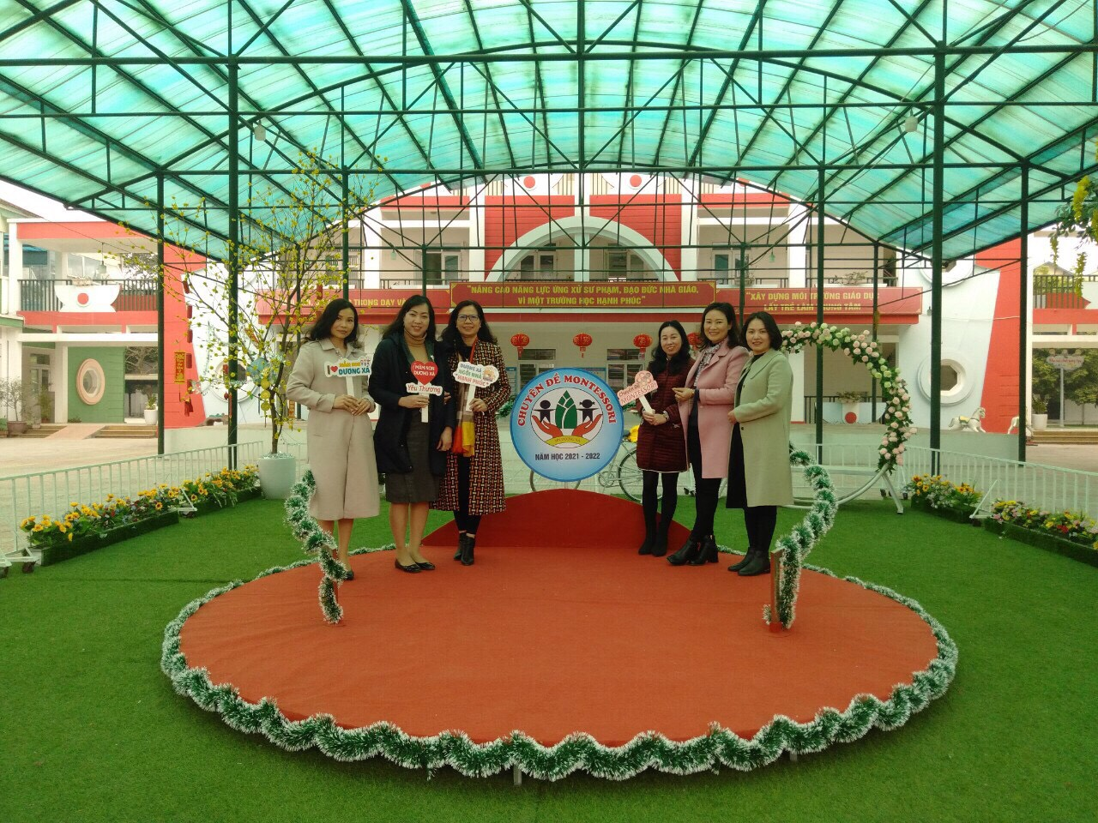
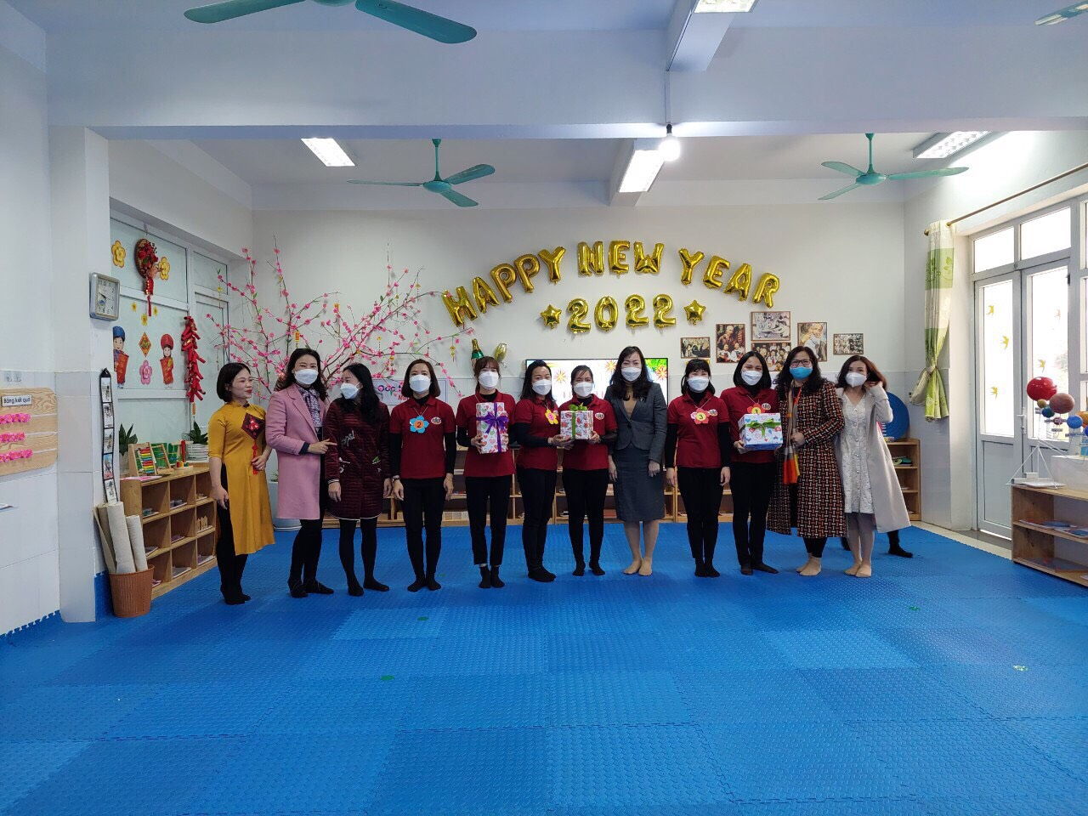
Hình ảnh thực hiện chuyên đề Montessori cấp Huyện
Trong công tác phòng dịch Covid – 19, trường đã thực hiện nhiều giải pháp đồng bộ như: tổ chức tập huấn cho cán bộ, giáo viên, nhân viên về các biện pháp phòng dịch, tổ chức tổng vệ sinh phòng dịch theo quy định, chủ động mua và phun thuốc khử khuẩn toàn bộ khuôn viên nhà trường. Qua kiểm tra, tổ công tác của UBND huyện Gia Lâm đã hết sức khen ngợi nhà trường chủ động, tích cực trong công tác phòng dịch.
Ngoài công tác chuyên môn, cô Hà còn là người Bí thư Chi bộ gương mẫu, luôn quan tâm đến công tác phát triển đảng viên và xây dựng Chi bộ Trường trong sạch vững mạnh. Không những “giỏi việc nước” mà cô còn là người phụ nữ “đảm việc nhà”, đối với gia đình cô là một người vợ dịu hiền, đảm đang, người mẹ mẫu mực nuôi dưỡng, giáo dục hai con khôn lớn, thành đạt nên được giáo viên trong trường yêu mến.
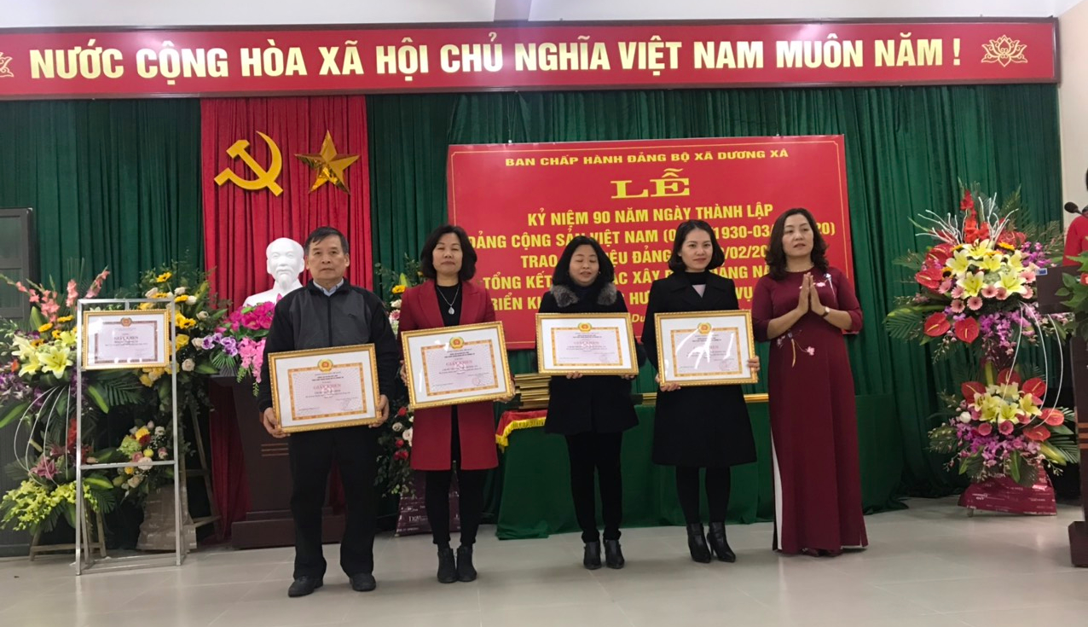
Hình ảnh cô Hà đại diện chi bộ nhận giấy khen hoàn thành tốt nhiệm vụ
Không chỉ hoàn thành tốt mọi nhiệm vụ được giao, sống trong tập thể nhà trường, cô Hà luôn quan tâm, gắn bó, gần gũi với chị em trong trường. Chỉ là những hành động thật đơn sơ, nhỏ bé và giản dị như gọi điện, nhắn tin hỏi han chị em khi gia đình có người ốm đau; hay khi chị em làm quá giờ cô quan tâm chăm sóc mua những chiếc bánh mỳ hay gói mì tôm cho mọi người vì sợ chị em đói bụng… Tất cả những điều đó, dù nhỏ thôi, bình dị thôi nhưng nó đã tạo thành một sợi dây tình cảm gắn bó chúng tôi lại với nhau, thân thiết, gần gũi biết bao. Điều này đã tạo nhà trường thành một khối đoàn kết, thống nhất, và đó cũng là nhân tố quan trọng không thể thiếu để đưa trương mầm non Dương Xá ngày một đi lên.
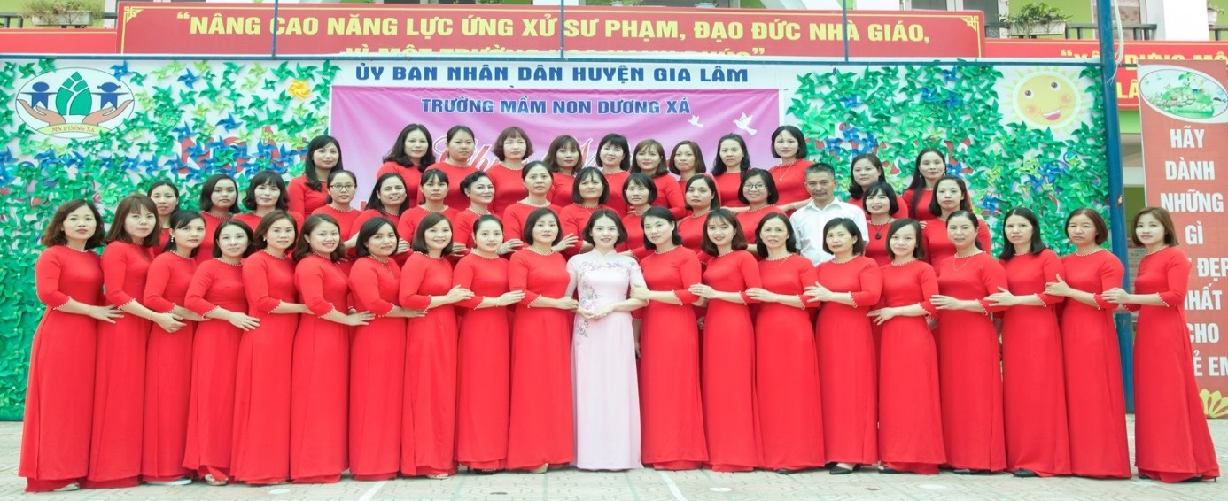
Hình ảnh tập thể CB-GV-NV trường mầm non Dương Xá
Trường có được những thành tích như vậy, là nhờ sự lãnh đạo sáng suốt của cô hiệu trưởng và ban giám hiệu cùng với sự làm việc nhiệt huyết của các giáo viên, nhân viên nhà trường. Cô giáo Nguyễn Thị Hà đã cùng tập thể giáo viên trong trường họp bàn thống nhất chủ trương: “Muốn trẻ em là mầm non tương lai của đất nước thì phải có thầy giỏi”.
Mặc dù chỉ với một thời gian ngắn công tác với cương vị Hiệu trưởng nhà trường, cùng với những băn khoăn, trăn trở, sự đau đáu lo toan về trách nhiệm, nhiệm vụ giáo dục và về sự nghiệp phát triển của nhà trường; với khả năng, năng lực, tầm nhìn và sự chỉ đạo, dẫn dắt của cô, với tư cách là người lãnh đạo, quản lý nhà trường, giờ đây tập thể giáo viên, nhân viên trường mầm non Dương Xá thật sự phát triển vững mạnh, tạo được sự đồng thuận, đoàn kết nhất trí cao.
Nhà trường đã thực sự thay da đổi thịt với một diện mạo mới, xứng đáng là trường đạt tiêu chuẩn chất lượng giáo dục mức độ 3, xứng đáng là một ngôi trường xanh, sạch, đẹp, an toàn và thân thiện đáp ứng được mục tiêu, yêu cầu giáo dục đề ra. Cô Nguyễn Thị Hà đã được các cấp lãnh đạo, đặc biệt là lãnh đạo Đảng ủy - HĐND - UBND, các ban ngành đoàn thể xã Dương Xá đánh giá cao và đặc biệt là sự tin tưởng, thán phục của các bậc phụ huynh, của nhân dân trên địa bàn và của các đồng nghiệp. Đối với chúng tôi, cô giáo Nguyễn Thị Hà không chỉ là người lãnh đạo nhiệt huyết tận tâm đầy năng lực, một đồng chí thẳng thắn chân tình, một người chị gần gũi yêu thương mà còn là tấm gương để tập thể cán bộ, giáo viên, nhân viên trường mầm non Dương Xá học tập, rèn luyện và noi theo để cùng nhau cống hiến xây dựng ngôi trường thân yêu ngày một đi lên.
Dương Xá, ngày 14 tháng 3 năm 2022
Người viết

Hoàng Thị Kim Oanh

Số điện thoại: 0392.604.688
Địa chỉ: Trường mầm non Dương Xá – Gia Lâm – Hà Nội

